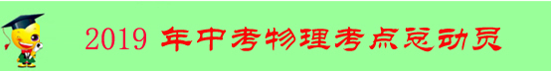
专题06 升华与凝华（第01期）
导入：吉林雾凇、桂林山水、云南石林和长江三峡同为中国四大自然奇观，每当雾凇来临，吉林市松花江岸十里长堤“忽如一夜春风来，千树万树梨花开”，柳树结银华，松树绽银菊，把人们带进如诗如画的仙境，它美丽皎洁，晶莹闪烁，像盎然怒放的花儿；它在凛冽寒流席卷大地、万物失去生机之时，像高山上的雪莲，凌霜傲雪，在斗寒中盛开，韵味浓郁，成为北国风光之最，雾凇是怎样形成的呢？让我们一起来解开这个谜底吧！
物理知识：升华、凝华；生活中的升华和凝华现象，物态变化过程中放热、吸热的应用。
- 升华与凝华：
(1)定义：物理学中将物质直接从固态变为气态的过程叫做升华。物质从气态直接变为固态的过程叫做凝华。
(2)生活中的升华现象：樟脑丸先变小后不见了；0℃以下的气温中，结冰的衣服变干；用久的灯丝变细等。(3)生活中的凝华现象：生活中的霜、雾凇、雪、“冰花”等。
(4)升华吸热：物质在升华过程中要吸热，因而升华具有致冷作用。凝华放热：冬季北方的地窖里放几桶水。
典型例题 小林做“碘的升华”实验时，用酒精灯直接对放有少量固态碘的碘升华管加热，如图21所示。发现碘升华管内出现紫色的碘蒸气，小林认为碘从固态变成了气态，是升华现象。小红查阅资料发现：常压下，碘的熔点为113.60℃，碘的沸点为184.25℃，酒精灯火焰的温度约400℃。根据这些资料，小红认为小林所做的实验中，碘可能经历了由固态到液态再到气态的变化过程，小林的实验并不能得出碘升华的结论。
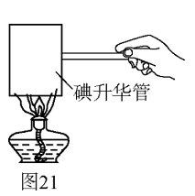
请针对小红的质疑，设计一个实验，证明碘能从固态直接变为气态。可以选用上述器材或补充必要的辅助器材。写出实验方案并简要说明。
【解析】：本题对学生来讲有一定难度，因为学生有可能没有做过水浴法加热演示碘的升华实验，但仔细分析题目所给数据碘的熔点为113.60℃，碘的沸点为184.25℃，酒精灯火焰的温度约400℃。小红认为碘可能经历了由固态到液态再到气态的变化过程。为了证明碘不是由固态到液态再到气态的变化过程加热温度应低于113.60℃，而水的沸点在常压下只有100℃，故可以用水浴法加热，所用器材：烧杯、石棉网、铁架台、水，实验步骤：将加和适量水的烧杯固定在铁架台上，用酒 精灯隔着石棉网加热至水沸腾，对固体碘进行水浴加热，发现碘升华管内出现碘蒸气，而未出现液态碘。常温常压下，水沸腾时的温度为100℃，低于固态碘的熔点，证明紫色的碘蒸气是由固态碘直接升华来的。说明小华的观点是错误的。学科/网
【答案】器材：烧杯、石棉网、铁架台、水
实验步骤：将加和适量水的烧杯固定在铁架台上，用酒精灯隔着石棉网加热至水沸腾，对固体碘进行水浴加热，发现碘升华管内出现碘蒸气，而未出现液态碘。常温常压下，水沸腾时的温度为100℃，低于固态碘的熔点，证明紫色的碘蒸气是由固态碘直接升华来的。说明小华的观点是错误的。
针对练习1 如图2所示，把少量碘放人锥形瓶中，瓶口加盖玻璃片。微微加热，瓶中充满紫色的碘蒸气，此过程碘发生的物态变化是____________。停止加热，碘蒸气凝华，看到的现象是________________________。
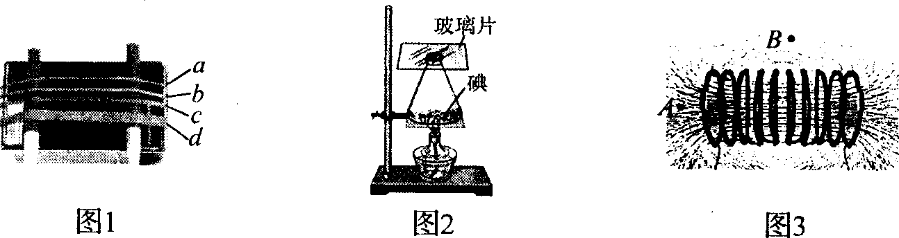
针对练习2当深秋的某天早晨，我们看到了覆盖在树叶、草地上的茫茫白霜（如图所示）时，这预示着冬季即将来临．固态的霜是空气中的水蒸气经下列哪一物态变化形成的（ ）
A． 凝华 B． 升华 C． 液化 D． 汽化
2.A 解析：深秋季节，气温较低；空气中的水蒸气遇冷凝华为固体的冰晶，附着在建筑物或植被表面，即形成了霜；故A正确；BCD错误；故选A。
针对练习3 初冬的早晨，树枝上往往挂满了霜花，这一现象发生的物态变化属于 （ ）
A、液化 B、凝华 C、熔化 D、升华
3.B 解析：物质由固态变为液态叫熔化，由液态变为固态叫凝固; 由气态变为液态叫液化，由液态变为气态叫汽化；由气态直接变为固态叫凝华，由固态直接变为气态叫升华．分析物态变化时要注意物质的变化前的状态，再看变化后的状态进行判断。霜是由空气中的水蒸气（变化前）遇冷变成的小冰晶（变化后），属于凝华现象．
2.物态变化中的吸热放热：熔化、汽化、升华是吸热过程，凝固、液化、凝华是放热过程。
典型例题 通过研究物态变化我们知道，物质状态发生变化时，都伴随着吸热或放热，下列各组物态变化中都放热的是（ ）
A．熔化、液化、升华 B．熔化 液化 凝华
C．汽化、液化、升华 D．凝固、液化、凝华
【解析】：A、熔化吸热；液化放热；升华吸热．不符合题意．B、熔化吸热；液化放热；凝华放热．不符合题意．C、汽化吸热；液化放热；升华吸热．不符合题意．D、凝固放热；液化放热；凝华放热．符合题意．
故选D。
【答案】： D
针对练习1液化石油气是把可燃气体在一定温度下，通过  的方法使其液化，这个过程中石油气要 （选填“吸热”或“放热”）。用它做饭时是将 能转化成 能。
1.压缩体积 放热 化学 内 解析：使气体液化的方式有：压缩体积、降低温度、降低温度同时压缩体积。由题意知：生活中的液化石油气是把可燃气体在一定温度下，通过压缩体积的方法使其液化，这个过程中石油气要放热。燃料在燃烧时，将化学能转化为内能，故用它做饭时是将化学能转化成内能。
针对练习2 利用干冰（固态二氧化碳）进行人工降雨的主要过程是：干冰在高空中直接变成气体，高空中的水蒸气遇冷直接变成冰晶，冰晶下落时变成雨。以下分析错误的是
A．干冰直接变成气体是升华过程 B.干冰直接变成气体是放热过程
C．水蒸气直接变成冰晶是凝华过程 D.冰晶下落时变成雨是吸热过程
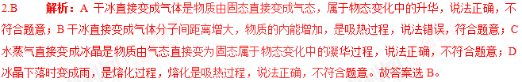
针对练习3下列现象发生过程中，需要吸热的是（ ）
A.初春，雪水在屋檐下形成冰锥 B.盛夏，湿地中水的蒸发
C.金秋，夜晚草叶上形成露珠 D.寒冬，树枝上形成雾凇
3.B 解析：雪水形成冰锥属于凝固现象，要放出热量，故A错；水的蒸发属于汽化现象，要吸收热量，故B正确；露珠的形成属于液化现象，要放出热量，故C错；雾淞的形成属于凝华现象，要放出热量，故D错；应选B。
1、寒冷的冬天，长春“净月潭滑雪场”的游客嘴里不断呼出“白气”，这是_____现象；长春胜利公园的冰雕作品的质量会一天天减小，这是_________现象。
1.液化 升华 解析：游客嘴里不断呼出“白气”，是嘴里出来的水蒸气遇冷液化所形成的小水珠；冰雕作品的质量会一天天减小，是固态直接变成了气态，属于升华现现象。
2、下列物态变化中，属于凝华的是（ ）
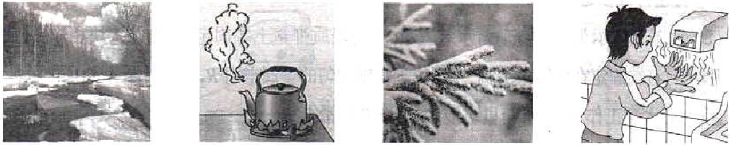
A．冰雪消融 B．壶口“冒白气” C．深秋霜“降” D．湿手烘干[来源:学§科§网]
2.C 解析：冰雪消融是熔化现象；壶口“白气”是液化现象；霜的形成是凝华现象；将湿手烘干是汽化现象；故应选C。学科=网
3、关于物态变化，正确的是（ ）
A．冬天的早晨经常口中呼出“白气”，这是液化现象，要放出热量
B．夏天用干冰给运输中的食品降温，这是应用干冰熔化吸热
C．秋天的早晨花草上出现的小露珠，这是液化现象，要吸收热量
D．春天的早晨会出现雾，这是汽化现象，要吸收热量
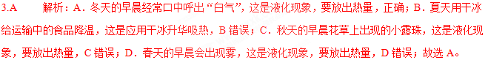4、下列现象中属于升华的是
A、烧水时，壶嘴喷出的“白气” B、加在饮料中的冰块不见了
C、撒在地上的水一会儿没有了 D、放在衣柜里的樟脑丸越来越小
4.D 解析：烧水时，壶嘴喷出的“白气”，是水蒸气液化形成的，A不合题意；加在饮料中的冰块不见了，是冰块发生了熔化现象，B不合题意；撒在地上的水一会儿没有了，是水发生了汽化现象，C不合题意；放在衣柜里的樟脑丸越来越小，是由固态直接变为了气态，是升华现象，D符合题意，故选D。
5、炒菜时，碘盐不宜与油同时加热，这是因为碘在高温下很容易（ ）
A.凝华 B.汽化 C.升华 D.熔化
5.C 解析：由于油的沸点较高，碘在高温下很容易由固态直接变成气态，这种现象属于升华，故应选C。
6、对以下自然现象说法正确的是
A．春日清晨，草叶上形成露珠是升华现象
B．夏天傍晚，院子里洒水利用液化吸热降温
C．晚秋时节，瓦片上出现白霜是凝固现象
D．深冬时节，树枝上出现雾凇是凝华现象
6．D 解析： 春日清晨，草叶上形成露珠是液化现象，A是错误的；夏天傍晚，院子里洒水利用液汽化吸热降温，B是错误的；晚秋时节，瓦片上出现白霜是凝华现象，C是错误的；深冬时节，树枝上出现雾凇是凝华现象 ，D是正确的。故本题正确选项是D。
1. 将冰块放于易拉罐中并加入适量的盐，用筷子搅拌大约半分钟，用温度计测量罐中冰与盐水混合物的温度低于0℃，此时易拉罐的下部和底部出现白霜，白霜形成的物态变化是（ ）
A. 液化 B. 汽化 C. 凝固 D. 凝华
【来源】【全国市级联考】2018年四川省攀枝花市中考物理试题
【答案】D
【解析】易拉罐的下部有白霜形成，是由于空气中的水蒸气遇冷凝华为固态的冰晶，即白霜。故选：D。
点睛：分析生活中的热现象属于哪种物态变化，关键要看清物态变化前后，物质各处于什么状态；另外对六种物态变化的吸热和放热情况也要有清晰的认识。物质由气态直接变为固态叫凝华。
2. 下列一些关于生活中的物理现象及其解析正确的是
A. 夏天，盛冷饮的杯子外壁出现水珠，这是水的汽化现象
B. 寒冬，房间窗户玻璃的内表面出现冰花，这属于凝华现象
C. 夏天，在教室内酒水可以降温，是利用水的比热容大的原故
D. 寒冬，在冰雪覆盖的路面上微盐便于除雪，是因为盐可以提高冰雪的熔点
【来源】湖南省衡阳市2018年中考物理试题
【答案】B
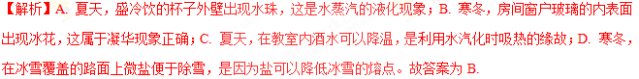
点睛：掌握物态变化的各种概念以及六种物态变化的吸热和放热情况，然后据此作答即可； 寒冬，在冰雪覆盖的路面上微盐便于除雪，是因为盐可以提高冰雪的熔点。
3. 小明从电冰箱的冷冻室拿出一块猪肉解冻，一会儿小明发现肉上起了一些白箱，这
A. 冰的熔解现象，吸热 B. 冰的汽化现象，吸热
C. 水蒸气的凝华现象，放热 D. 水蒸气的凝固现象，放热
【来源】【全国市级联考】湖南省娄底市2018年中考物理试题
【答案】C
【解析】从电冰箱的冷冻室拿出一块猪肉，由于猪肉温度很低，空气中的水蒸气遇低温凝华成固态的霜附着在猪肉表面，凝华时放热过程，故C正确，ABD错误。故选C.
4. 在试管中放少量碘，塞紧盖子放入热水中。当固态碘变为紫色的碘蒸气并充满试管后，将试管从热水中取出，放入凉水中，碘蒸气又会变为固态碘附着在试管内壁上，关于物质碘的物态变化过程，下列说法正确的是（ ）
A. 先放热升华后吸热凝华 B. 先吸热升华后放热凝华
C. 先放热熔化后吸热凝固 D. 先吸热熔化后放热凝固
【来源】内蒙古呼和浩特市2018年中考物理试题
【答案】B
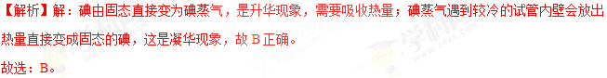
点睛：判断物态变化的类型，关键要看清物态变化前后，物质各处于什么状态；
5. 【2017•宿迁卷】夏天从冰柜中取出冰棒，可以看到冰棒周围有“白气”产生，在冰棒包装袋外侧有一层白霜．下列说法正确的是
A．“白气”是水蒸气 B．“白气”的形成需要放热
C．白霜的形成是凝固现象 D．白霜的形成需要吸热
【答案】B
【解析】
- 从冰柜中取出冰棒，可以看到冰棒周围有“白气”产生，“白气”是空气中的水蒸气遇冷液化形成的小液滴，不是水蒸气，故A错误。
- 液化过程放热，故B正确。
- 白霜是水蒸气由气态直接变为固态形成的，属于凝华现象，故C错误。
- 凝华过程放热，故D错误。学/科/网
答案为B。
考点：液化 凝华
6. 下列现象对应的物态变化正确的是（ ）
A. 饮料杯中的冰块体积逐渐变小一液化
B. 冬天窗户玻璃上的冰花一凝固
C. 打开冰箱门时，门的附近出现“白气”一汽化
D. 冬天，冰冻的衣服也能晾干一升华
【来源】江苏省2018年南京市中考物理试题
【答案】D
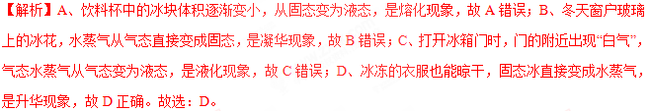点睛：解决此题的关键是知道物态变化的名称，物质从固态变为液态的过程是熔化，物质从液态变为固态的过程是凝固，物质从液态变成气态称为汽化，物质从气态变为液态的过程是液化，物质从气态直接变成固态称为凝华，物质直接从固态变成气态的现象称为升华。
7. 【2017•广元卷】小丽端午节在家里帮助妈妈打扫卫生，她取下白炽灯擦干净灰尘，但发现白炽灯玻璃泡的下面比新灯泡黑了一些．她通过上网查阅，发现这是灯丝物态变化形成的．你认为下列关于灯丝发生物态变化过程的四个说法，正确的是（ ）
A．先升华，后凝华 B．先升华，后凝固
C．先汽化，后液化 D．先溶化，后凝固
【答案】A
【解析】
灯丝在高温下直接升华为气态，气态的钨遇温度低的灯泡壁后凝华．所以灯泡变黑，故应选A。
【考点定位】升华和凝华的定义和特点
8. 【2017•长春卷】长春市的冬季，有时路旁树枝上会出现霜，从而形成雾凇景观，这一现象属于（ ）
A.汽化 B.升华 C.凝固 D.凝华
【答案】D
【解析】
雾凇是空气中的水蒸气遇冷凝结成的小冰晶，属于凝华现象，故ABC错误，D正确，故选D。
考点：生活中的凝华现象
9. 【2017•烟台卷】如图是小红做“观察碘升华”的实验装置．
她的操作是：在烧杯中放少量的碘，烧杯口放一只装有冷水的烧瓶，用酒精灯给烧杯加热．
标准大气压下部分物质的熔点（凝固点）、沸点（℃）
物质 | 水 | 酒精 | 煤油 | 碘 | 铜 | 铁 | 金
熔点（凝固点） | 0 | ﹣117 | ﹣30 | 113.6 | 1083 | 1535 | 1064
沸点 | 100 | 78.5 | 150 | 184.25 | 2360 | 2750 | 2500
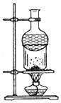
（1）结合你的探究经历，描述小红观察到的实验现象．
（2）交流评估时，小明查阅了部分物质的熔点、沸点（见表），他发现碘的熔点是113.6℃，碘的沸点是184.25℃，酒精灯的火焰温度约400℃，他认为小红所做的实验中，碘可能经历了由固态到液态再到气态的变化过程，小红的实验并不能得出碘升华的结论，请你针对小明的质疑，选用上述器材或补充必要的辅助器材设计一个实验，证明碘直接从固态变为气态，写出实验方案并扼要说明．
【答案】如下所示
【解析】
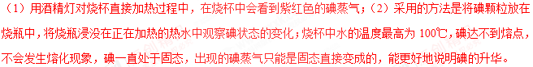
【考点定位】升华和凝华的定义和特点
10. 【2017•武汉卷】今年举行的武汉马拉松吸引了两万多名国内外选手参赛．如图为选手们通过建成通车60周年的武汉长江大桥时的情景．半程马拉松距离约21km，排名第一的选手用时约70min，这名选手跑完半程马拉松的平均速度为 m/s．赛前气象部门实施人工降雨，有效减轻了赛事当天降雨量．人工降雨的方式之一是将干冰投撒到云层中，干冰 时从周围吸收大量的热，使空气中的水蒸气 成小水滴或 成小冰晶，下落而形成雨．
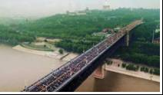
【答案】5；升华；液化；凝华
【解析】
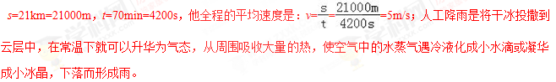
【考点定位】变速运动与平均速度；液化及液化现象；升华和凝华的定义和特点

